Муниципальное автономное дошкольное образовательное учреждение
городского округа Саранск
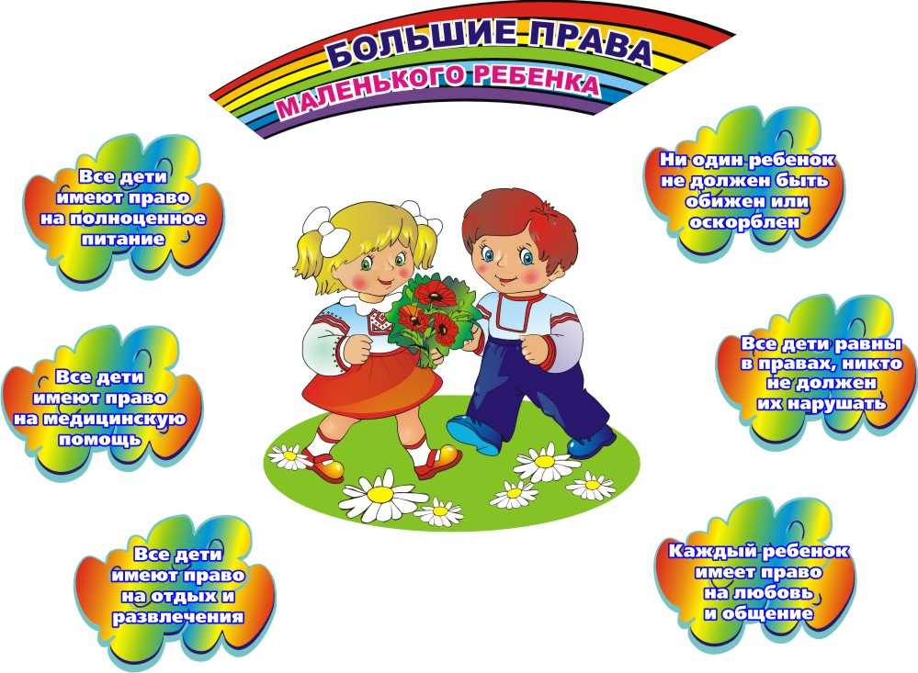
«Детский сад №80 комбинированного вида»

«Защита прав маленького ребёнка»
( Правовое просвещение родителей)

Подготовила воспитатель:
Уронина В.А.

Саранск, 2015
Цель: развивать педагогическую компетентность родителей, помогать семье находить ответы на интересующие вопросы в воспитании детей, привлекать их к сотрудничеству в плане единых подходов предупреждения безнадзорности и бесперизорности несовершеннолетних и профилактике семейного неблагополучия ДОУ и семей находящихся в «группе риска».

Форма проведения: беседа – практикум.

Берегите семью – в семье опора народа и государства. Семейные заветы всегда были крепки. Охраняйте это сокровище. В семейном счастье – защита от жизненных испытаний. Крепкой и дружной семье не страшны внешние житейские невзгоды. Берегите целомудрие, бойтесь вина и соблазнов; если обережёте семью обережёте детей, то создадите крепкую опору для мирного и спокойного труда.
«Семья – группа живущих вместе родственников; объединение людей, сплочённых общими интересами» («Толковый словарь» С.И.Ожегова и Н.Ю.Шведова).
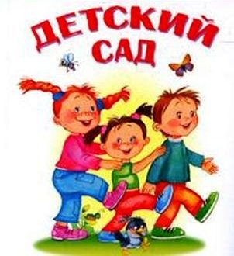
Ценность семьи как важнейшего института воспитания и социализации детей никогда не вызывала сомнений. То, что несёт в себе семья, невозможно заменить не чем. Истинные духовные ценности человека возможно сохранить только в семье, а передать их – только через детей.
Дошкольное детство – уникальный период в жизни человека, в процессе которого формируется здоровье и осуществляется развитие личности. В то же время это период, в течении которого ребёнок находится в полной зависимости от окружающих его взрослых – родителей и педагогов. Здоровье детей и их полноценное развитие во многом определяется эффективностью защиты их прав.
Наше будущее и будущее России зависят от того, какое воспитание, образование и развитие получат наши дети, как они будут подготовлены к жизни в нашем быстро меняющемся мире.
Жизнеобеспечение детей и защита детства относятся к приоритетным стратегическим задачам экономической и социальной политики государства, решению которых в последнее время постоянно уделяется внимание.
Ребёнок приходит в наш мир беспомощным и беззащитным. Его жизнь, здоровье и будущее целиком зависят от родителей и от взрослых, его окружающих, от мира на Земле, от экологического состояния планеты. Ребёнок верит в любовь и доброе отношение к нему и в свою очередь рассчитывает на любовь и защиту.
В 1989 году Генеральная Ассамблея ООН приняла Конвенцию о правах ребёнка. Она состоит из 54 статей, которые раскрывают права каждого
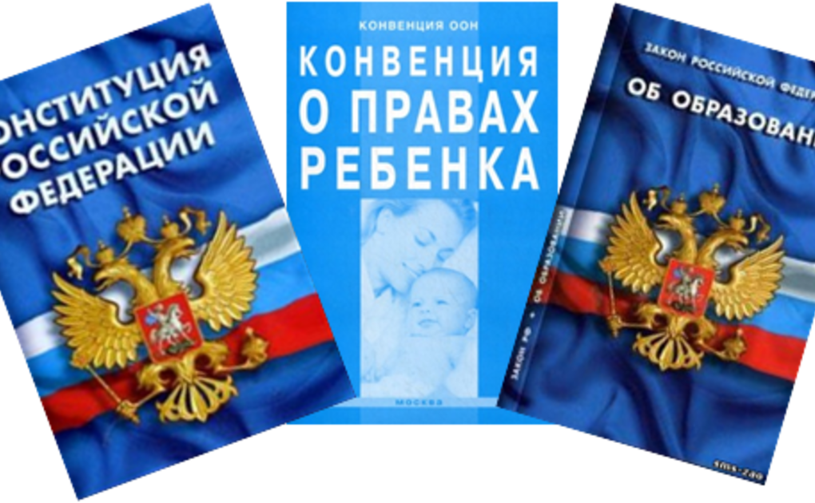
человека от рождения до 18лет на выживание, развитие, защиту от эксплуатации и насилия других форм злоупотребления.
Конституция РФ закрепила положение о том, что детство находится под защитой государства, утвердила основные гарантии жизнеобеспечения детей, включая охрану здоровья, возможность получения образования, право на жильё, социальное обеспечение и т.д. Таким образом, Конституция РФ признаёт и гарантирует права и свободы человека согласно общепризнанным принципам и нормам международного права.
Семейный кодекс РФ (стр.63) предусматривает, что родители не вправе причинять вред физическому и психическому здоровью детей, их нравственному развитию. Способы воспитания должны исключать пренебрежительное, жестокое, грубое, унижающее человеческое достоинство детей обращение, их оскорбление или эксплуатацию. Важно, чтобы дети росли в атмосфере любви и уважения и не страдали от негативных последствий. В слабых руках малышей – наше с вами будущее, наш завтрашний день.
Многие родители при негативном поведении ребёнка используют телесные наказания, угрозы, запугивание, проявляют чрезмерную строгость. При этом они не придают значения переживаниям детей. Они не понимают, что их дети нуждаются в защите и любви со стороны всех членов семьи, что уверенность в себе и свои возможности, ценностные ориентиры и мировоззрение у детей формируется прежде всего в семье.
Следует помнить, что можно выражать недовольство отдельными действиями ребёнка, но не ребёнком в целом. Причём недовольство действиями ребёнка не должно быть систематичным, иначе оно перерастёт в неприятие его.
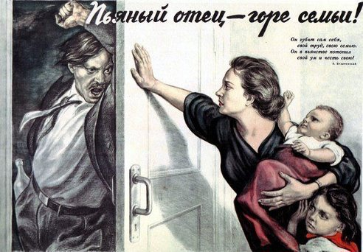
Жестокое обращение с детьми, асоциальное поведение пьющих родителей пагубно влияет на их дальнейшую жизнь, меняет психику, они иначе воспринимают окружающую действительность, иначе думают, иначе ведут себя.
Недаром врачи – психиатры считают, что чаще всего их пациентами становятся люди, пережившие хронический недостаток любви. Мы недооцениваем роль детских переживаний. Обследование большой группы лиц, осужденных за тяжкие преступления, сотрудниками ВНИИ МВД показало, что 80-85% преступников не имели эмоциональных контактов, т.е. нормальных тёплых отношений, со своими родителями в детстве.

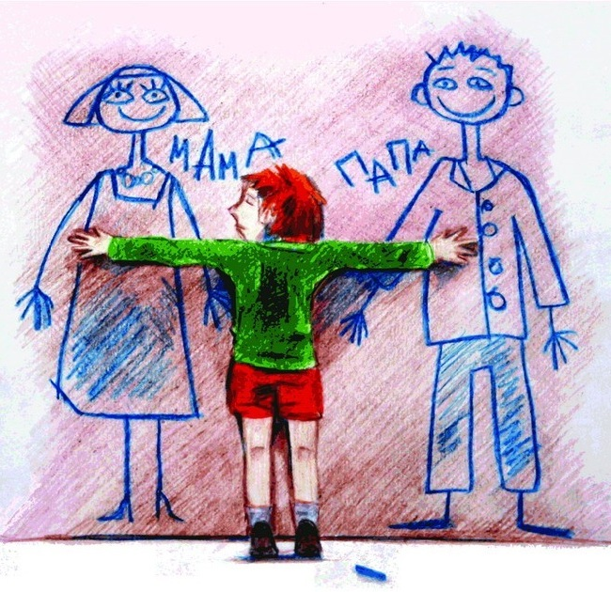
Нарушение прав ребёнка

- Лишение свободы движения.
- Уход родителя из дома на несколько часов и оставление ребёнка одного (ст.156 УК РФ: запирание на длительное время квалифицируется как неисполнение обязанностей по воспитанию несовершеннолетнего).
- Применение физического насилия.
- Угрозы в адрес ребёнка.
- Отсутствие элементарной заботы о ребёнке, пренебрежение его нуждами.
- Отсутствие нормального питания, одежды, жилья, образования, медицинской помощи.
- Отсутствие должного внимания, заботы и любви.
- Ложь и невыполнение взрослыми своих обещаний.
Если раньше система общественного воспитания фактически снимала с семьи ответственность за воспитание ребёнка и родители целиком полагались на детский сад и школу, то в настоящее время, согласно Семейному кодексу РФ, в ст.63 оговариваются права и обязанности родителей по воспитанию и образованию детей, подчёркивается ответственность за воспитание, здоровье, физическое, психическое, духовное и нравственное развитие ребёнка.
Защита прав и интересов детей возлагается на родителей, но она не должна осуществляться в противоречии с интересами ребёнка. Обеспечение интересов детей является предметом основной заботы родителей.
Таким образом, Семейный кодекс закрепил общепризнанные принципы и нормы международного права: «право ребёнка на жизнь и воспитание в семье, на защиту, на возможность свободно выражать своё мнение» и т.д.
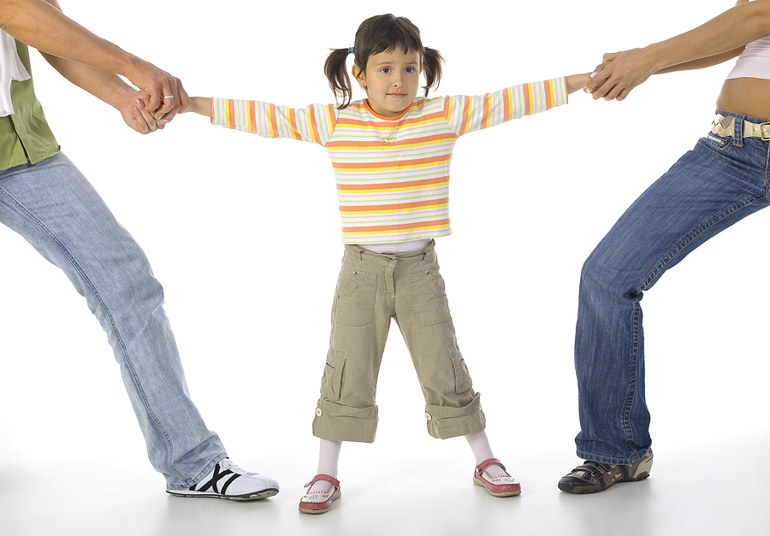
Родителям нужно понимать, что они несут ответственность за развитие, воспитание и обучение своих детей. «У меня нет времени» - эта фраза не должна звучать из уст родителей. Несмотря на нашу занятость, нужно находить время для обращения с ребёнком. «Умел дитя родить – умей и научить», -
Гласит народная пословица. Ф учит и воспитывает каждая минута, проведённая матерью и отцом со своим ребёнком. Ведь они – самые близкие и самые убедительные образцы, по которым растущий человек проверят проверяет и строит своё поведение.
Однако нужно помнить и о том, что ребёнок – не ваша собственность, а самостоятельная личность. Собственническое отношение зачастую приводит к тирании в семье. А дети должны постоянно видеть и чувствовать, что в семье его любят, о нём заботятся.
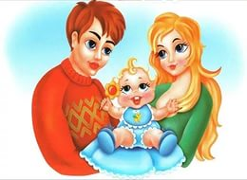
Родителям необходимо чаще ласково и нежно разговаривать с ребёнком, осыпать его ласковыми и заботливыми словами, обращаться к нему по имени в ласкательной форме. В семье ребёнок хоть до свадьбы может оставаться «котиком» или «лапушкой», но он твёрдо должен знать, что у него есть взрослое красивое имя. Важно, чтобы ребёнок сам принял и полюбил своё имя, чтобы получил удовлетворение от его звучания. Ведь имя – своеобразный жизненный код, в который родители вкладывают своё послание новорожденному. И затем на протяжении жизни имя играет определённую и весьма весомую роль. Родителям также не следует скупиться на тактильный контакт: погладить по голове, обнять, прижать малыша к себе.

Сколько раз в день вы обнимаете своего ребёнка?

Известный терапевт Верджиния Сатир рекомендовала обнимать ребёнка несколько раз в день. При этом говорила, что 4 объятия совершенно необходимы каждому для выживания, а для хорошего самочувствия нужны не менее 8 объятий в день. И между прочим, не только ребёнку, но и взрослому.
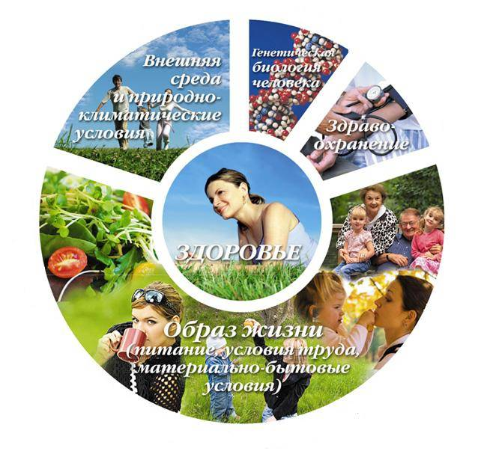
Если вы заняты и в данный момент не можете пообщаться с ребёнком, как следует поступить?

Лучше всего доброжелательно сказать ребёнку:
«Извини, я сейчас очень занята и не могу это сделать, я стираю» и т.д.
Следует внимательно относиться к детским вопросам,
Просьбам и жалобам, не отмахиваться от них, уметь успокоить, помочь ребёнку решать его проблему.
Важно помнить, что ни в коем случае нельзя говорить
ребёнку, что его не любят.

Если ребёнок совершил плохой поступок, что следует ему сказать?

Можно сказать, например так: «Ты поступил плохо. Но мы тебя любим и надеемся, что сам поймёшь, что это плохо, и не будешь больше так поступать». Нельзя накапливать в ребёнке отрицательные эмоции, впечатления. Мы должны быть терпимы к действиям и поступкам малышей, следует помнить, что дети имеют право на ошибку.
Наша задача – отмечать и поддерживать любые успехи ребёнка, уважать его интересы, предоставлять ему право выбора. Нельзя выдавать детские тайны, не следует подшучивать над ребёнком плохо, а также а присутствии взрослых детей обсуждать его поведение.
Часто во многих капризах и шалостях малыша мы повинны сами, потому что вовремя не поняли его, пожалели свои силы и время. А может быть, стали требовать от ребёнка то, что он попросту не может нам дать – в силу особенностей своего возраста или характера.
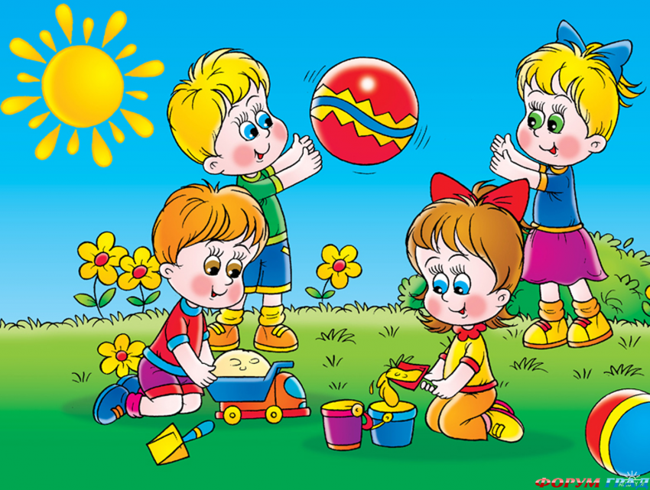
В жизни ребёнка велико значение игры. Недаром ООН в Декларации прав ребёнка и в Конвенции о правах ребёнка провозгласила игру неотъемлемым правом ребёнка. Ответственность за соблюдение этого права также возложена на родителей.
Игра – основная деятельность дошкольника. В игре он чувствует себя значимым, самостоятельным. В игре развивается воображение, мышление, память, речь. В игре он как бы переживает мир взрослых изнутри, наполняет его эмоциями, ролями и сюжетами. Играйте вместе с детьми, и вы сделаете их счастливыми! Но зачастую взрослые недооценивают роль игры, увлекаясь различными формами обучения, тем самым осуществляя недопустимую искусственную акселерацию развития ребёнка, его «овзросление».
Период дошкольного детства - это время, когда контакты взрослых с ребёнком достаточно легки и желанны со стороны ребёнка. Если такие контакты не установлены, будет трудно, а подчас и невозможно обрести взаимопонимание со своим повзрослевшим ребёнком.
Родители должны всегда верить в то лучшее, что есть в ребёнке!

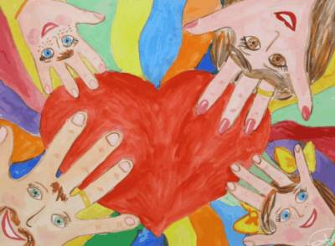
(Памятка для родителей)
"Любите своего ребёнка"

1. Принимайте ребёнка таким, какой он есть, и любите его.

- Обнимайте ребёнка не менее четырёх раз, а лучше по
возможности как можно больше.

3. Выражайте недовольство отдельными действиями ребёнка, но
ребёнком в целом.

4. Верьте в то лучшее, что есть в ребёнке, и всегда поддерживайте
его, чаще хвалите.

5. Ваши требования не должны вступать в явное противоречие с
важнейшими потребностями ребёнка.

- Наказание не должно вредить здоровью – ни физическому, ни
психическому.

- Наказывая ребёнка, лучше лишить его хорошего, чем сделать
ему плохо.

- Если сомневаетесь – наказывать или не наказывать, - не
наказывайте.

- За один поступок может быть только одно наказание.
Наказан – прощён.

- Если ребёнок своим поведением вызывает у вас
отрицательные переживания – сообщайте ему об этом.

- Не требуйте от ребёнка невозможного или трудно
выполнимого.
- Формируйте у ребёнка положительное отношение к себе –
это основа психологического выживания, и ребёнок
постоянно ищет и даже борется за него.

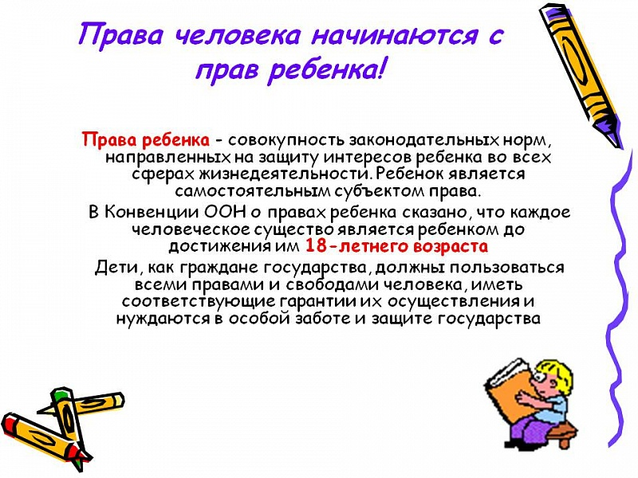
- Если ребёнку трудно, и он готов принять вашу помощь,
обязательно помогите ему.

